МУНИЦИПАЛЬНОЕ БЮДЖЕТНОЕ ДОШКОЛЬНОЕ ОБРАЗОВАТЕЛЬНОЕ УЧРЕЖДЕНИЕ
«ДЕТСКИЙ САД КОМБИНИРОВАННОГО ВИДА № 55»

Консультация для воспитателей
«Рисуем цветным песком»

Подготовил:
воспитатель высшей категории
Зайцева О. Б.
Цветной песок – еще один чудесный материал для творчества, с которым обязательно нужно познакомить детей. Приемы рисования песком аналогичны тем, что мы использовали в аппликациях из круп, но результат совсем иной – яркие картины с четкими контурами и мелкими деталями.
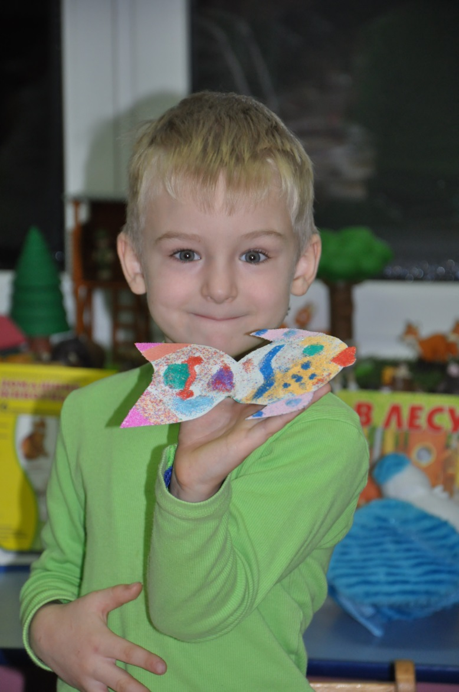
Рисование песком рекомендуется детям старше 3 лет под присмотром взрослого, а точнее с его помощью. Даже такой маленький ребенок будет с большим удовольствием посыпать цветным песочком предлагаемый рисунок. Правда, в раннем возрасте рисование песком носит скорее развивающий характер. Ребенок знакомится с материалом и получает удовольствие от игры с цветным песком. Дети постарше могут по-настоящему рисовать песком, создавая целые картины.
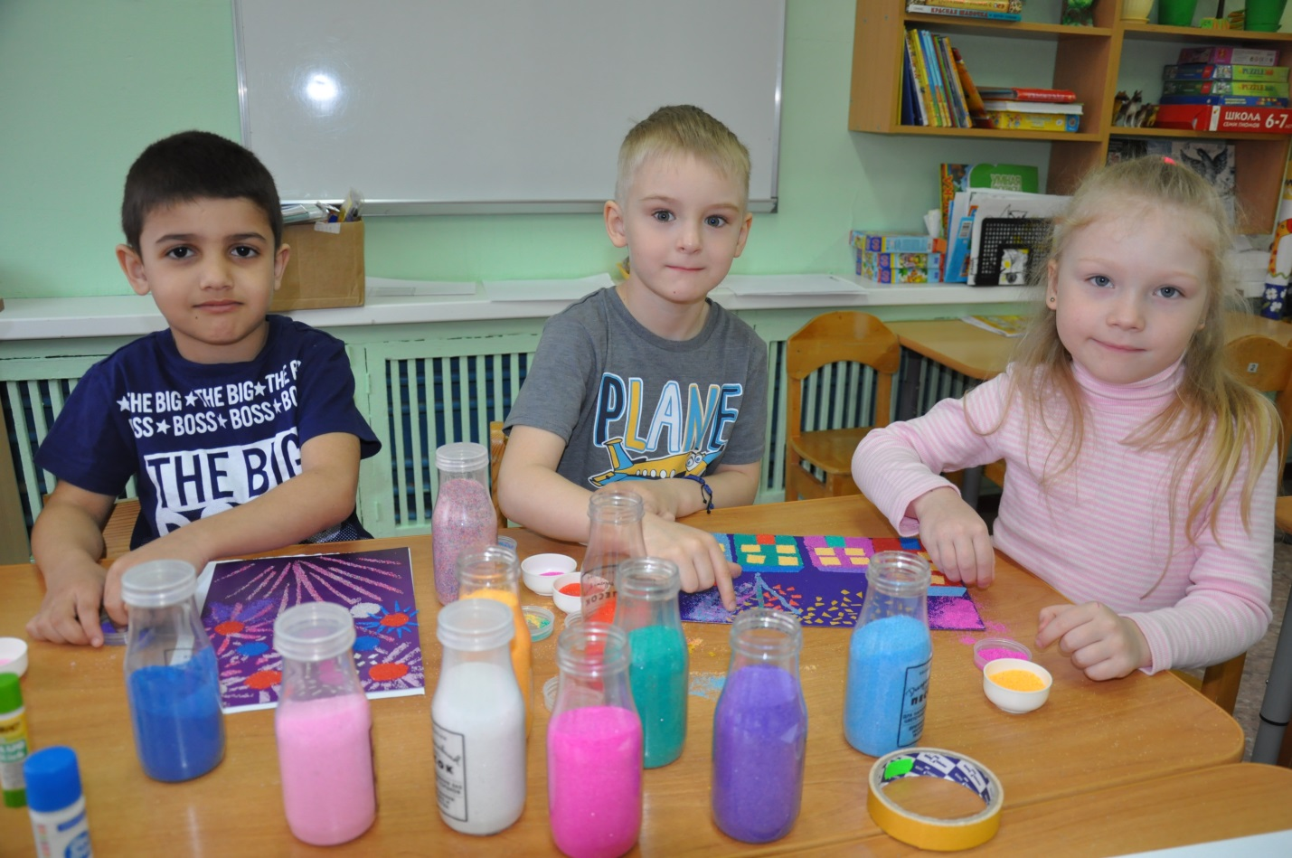
Чем полезно рисование цветным песком для детей.
Рисуя песком, ребенок создает удивительный цветной мир, развивая фантазию и воображение.
Рисуя песком, ребенок развивает мелкую моторику и координацию движений, так как высыпать из пакетика цветной песок нужно «прицельно» и аккуратно, а иногда подсыпать прямо руками.
Рисуя песком, ребенок становится внимательнее и аккуратнее, так как от этого зависит качество произведения.
Рисуя песком, ребенок отдыхает и успокаивается. Этот эффект связан со свойствами самого материала: песок приятен на ощупь, текуч и послушен творцу.

Как рисовать цветным песком с ребенком.
Для рисования цветным песком нужен трафарет и цветной песок. В зависимости от того, что будет использоваться в качестве трафарета, можно выделить несколько вариантов рисования песком.
1 вариант. Рисование цветным песком по готовому трафарету с уже нанесенным клеевым слоем.
В этом случаем нужно лишь поэтапно отделять защитный слой от трафарета
и посыпать песком нужного цвета. Песок можно высыпать на рисунок прямо
из пакетиков, если они небольшие, или пересыпать в емкости из-под соли, перца и т.п. Например, выбираете все детали, которые будут красными, и снимаете с них защитный слой. Засыпаете, рисунок красным песком, излишки стряхиваете на одноразовую тарелочку, а на листе остаются четко, ровно и быстро «закрашенные» детали. Этот вариант особенно хорош для первого знакомства с цветным песком, так как гарантирует хороший результат и простоту. Ребенок как будто раскрашивает раскраску, но песком.
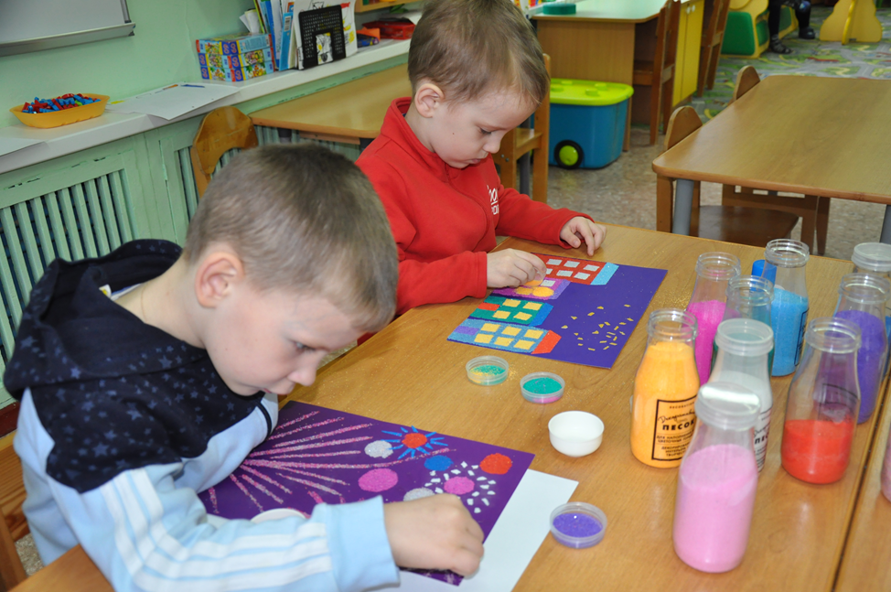
Вариант 2. Рисование цветным песком по трафарету с помощью клея ПВА.
Цветным песком можно раскрасить любую детскую раскраску или рисунок. Нужно наносить на детали рисунка клей ПВА, посыпать песком, а потом ждать, пока клей высыхает. И только после этого стряхивать излишки песка. Это дольше, сложнее, но дешевле. Условие одно – бумага должна быть достаточно плотной, чтобы выдержать и клей, и песок. Есть, конечно, и Вариант 3 – свободное творчество. Ребенок сам рисует трафарет и сам раскрашивает его песком, или добавляет песочные элементы в свои работы. Но это уже для старших дошкольников или младших школьников.

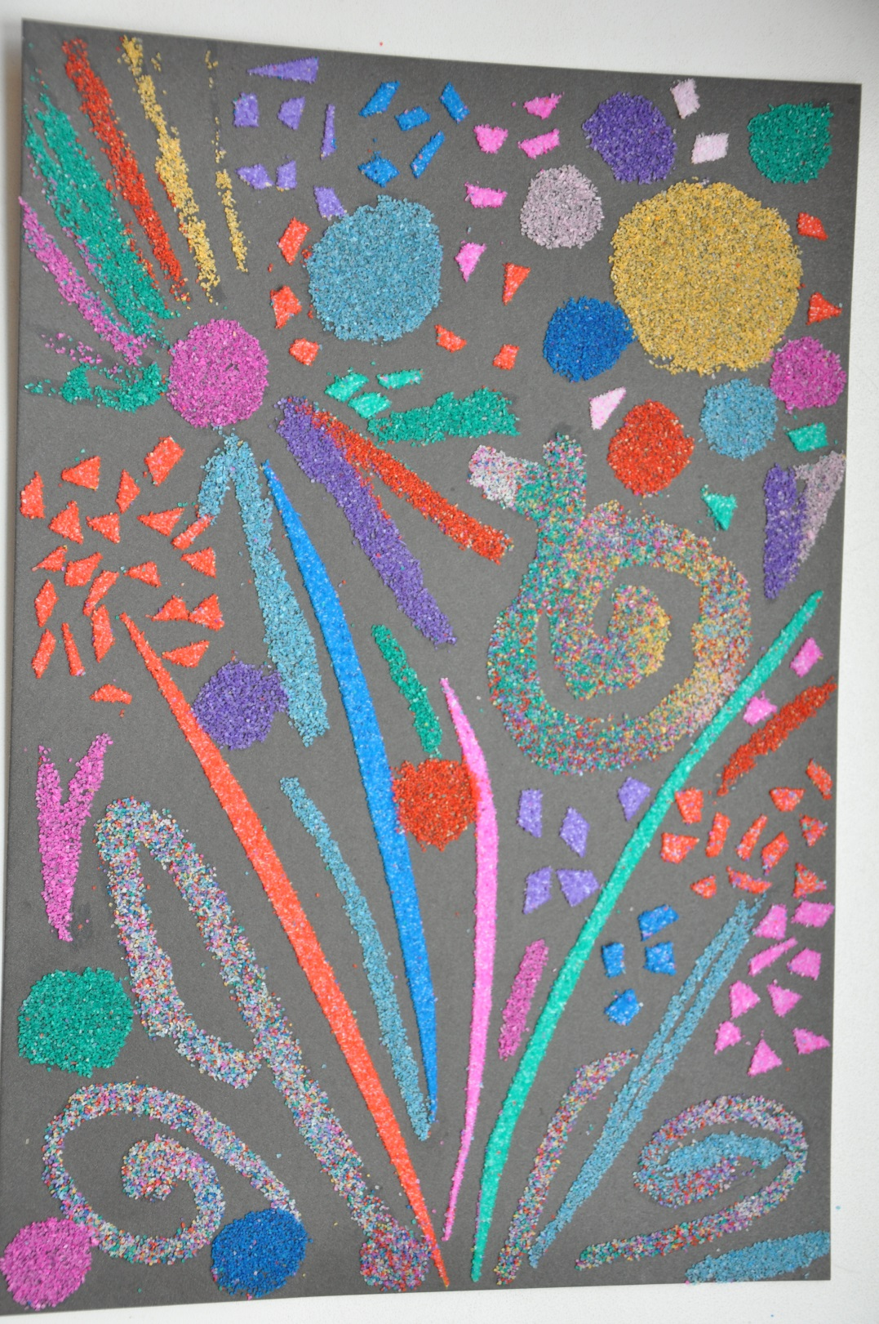
Как покрасить песок в домашних условиях.
Конечно, можно купить готовые наборы для рисования песком. Там будет цветной трафарет с клеевым слоем и небольшие пакетики песка нужных цветов. Можно покупать цветной песок «ведерками» в магазинах для творчества или магазинах для садоводов. А можно покрасить песок самим, например, пищевыми красками. Самостоятельная окраска песка – дело хоть и хлопотное, но зато Вы получите песка столько, сколько Вам нужно, и любых цветов.
Чтобы покрасить песок в домашних условиях, нужно:
1. Отыскать песок, мелкий и светлый.
2. Хорошо промыть песок и прокалить его в духовке, чтобы избавиться от нежелательной микрофлоры.
3. Разложить песок по стаканам и залить водой (воды нужно столько, чтобы немного покрывала песок).
4. Добавить в воду пищевой краситель и хорошо размешать. Чем больше красителя, тем ярче цвет. Если в инструкции к красителю указано, то добавить уксус. Это нужно для закрепления цвета. Оставить песок для прокрашивания примерно на 30 минут.
5. Аккуратно слить воду и разложить песок на фольге или пленке для высыхания. Если используете фольгу, то время высыхания можно ускорить в духовке при небольшой температуре.
Рисование песком или аппликация из песка выполняется на липкой поверхности. Цветной песок позволяет создавать удивительно красивые картины. Песок придаёт картине определённый объём. Для создания картин мы будем использовать готовые трафареты с нанесенным контуром рисунка.
Даже самые маленькие дети 5-6 лет могут участвовать в таком мастер-классе, и им будет интересно. Процесс создания картины не сложен. Сначала выбирается заготовка - трафарет будущего рисунка, который состоит из нескольких элементов. Вот эти элементы и можно раскрасить в разный цвет. Выбираем первую часть рисунка и отклеиваем защитный слой бумаги с этой части. Затем выбираем цвет песка, при необходимости, можно цвет песка менять путем смешивания песка, который окрашен в разные цвета.
Подготовленный таким образом песок аккуратно высыпаем на липкую поверхность картинки из специальной формочки. После того, как песок равномерно покроет выбранную часть рисунка, можно приступать к «раскрашиванию» следующей части, используя для этого уже песок другого цвета.
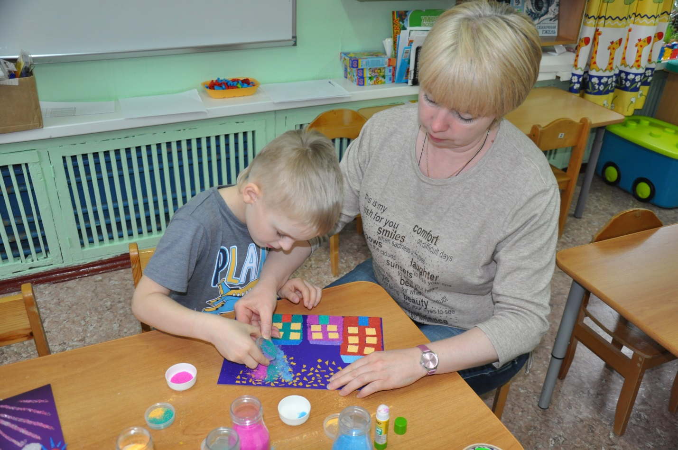
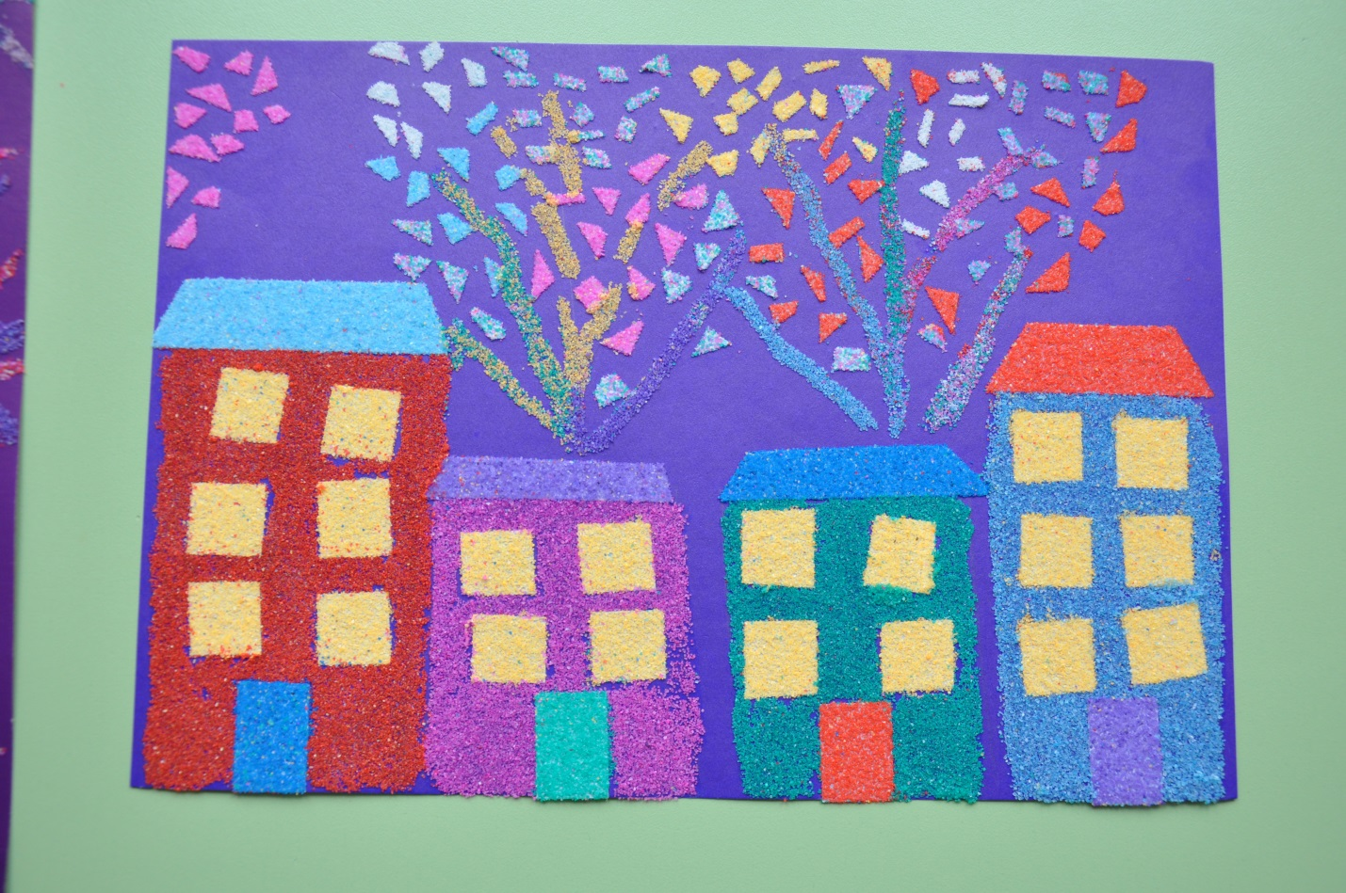
Этот способ аппликации простой и увлекательный. Все участники такого мастер-класса постепенно с увлечением и старанием превращают свои в разноцветные и неповторимые картины. Такие "песчаные" картины хорошо смотрятся в рамке на стене, а созданные своими руками они будут еще долго
радовать глаз хозяев дома и их гостей. В процессе слаженной работы под руководством опытного ведущего у детей развивается координация движений, художественный вкус, мелкая моторика, устойчивость внимания, усидчивость и воображение.

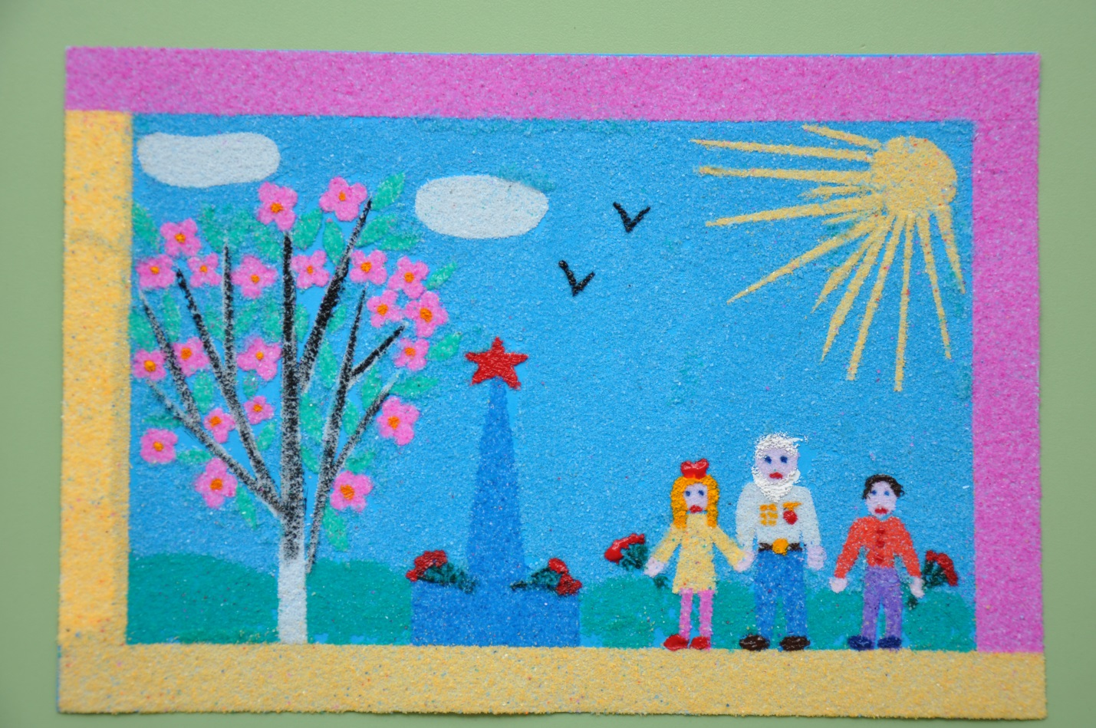
Результаты превосходят все ожидания!
Но нужно помнить, что мы занимаемся с детьми творчеством не ради конечного результата, а ради процесса, в котором происходит и воспитание, и раскрытие, и развитие, и познание.

